1. 解压HelloDuilib（DuiLib是以DirectUI为技术原理开发的一款轻量级Windows桌面UI库，开源的，C++语言）

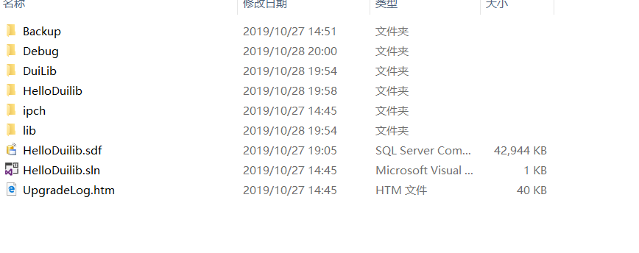

1. 用VS2013(其他的不行)打开HelloDuilib.sln

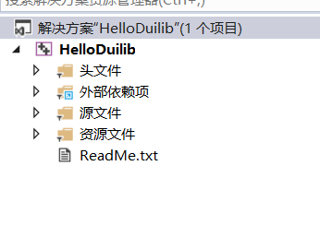

1. 右键选择项目-属性--配置属性-常规，在常规页面，平台工具集选择v120,字符集选择”使用Unicode字符集”，点击确定

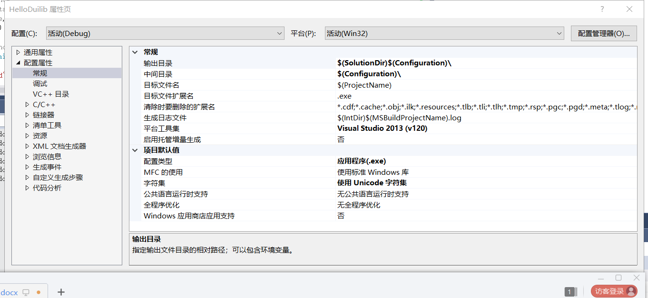

1. 数据库软件为SqlServer2012,添加的管理用户的用户名是sa，密码是lzt@123456。右键点击数据库选择还原数据库，点击设备，选择mfsDemo.bak的文件路径，点击确定成功还原mfsDemo数据库。

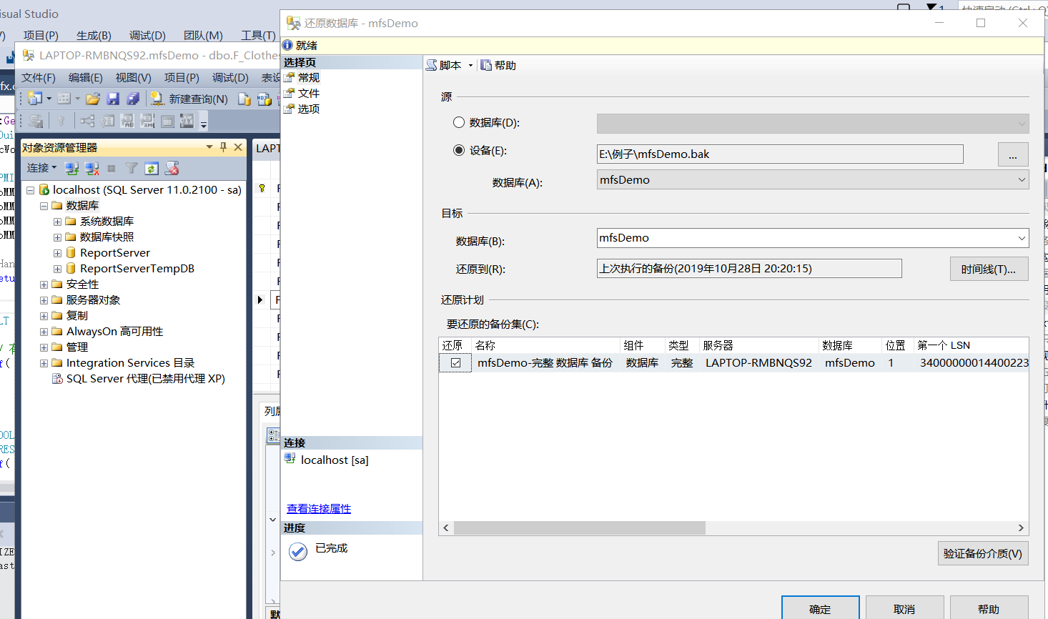

5、选择解决方案右键-选择重新生成解决方案

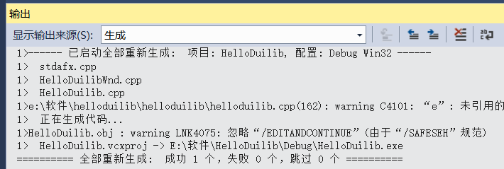

6、成功后选择项目-右键设置启动项目，点上面工具栏的本地Windows调试器运行



7、运行如图显示：

